Ich fahre zu..... (= zu d.....) Schule(f) mit dem Bus.
Die Kinder gehen zu ihr..... Groβeltern.(pl) 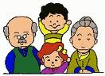
Der Mann fährt zu..... (= zu d.....) Post.(f) 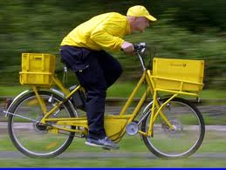
Die Familie läuft zu..... (= zu d.....) Bahnhof(m). 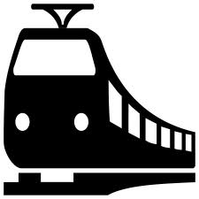
Ich kann nicht zu..... (= zu d.....) Training.(n) 
Meine Mutter geht zu..... (= zu d.....) Bäcker(m) 
Der Mann geht zu..... (= zu d.....) Bank (f). 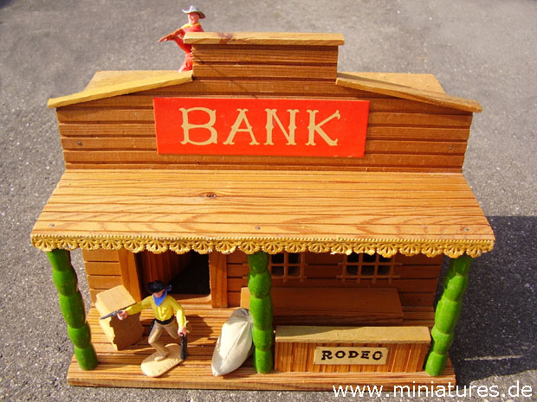
Wir gehen zu..... (= zu d.....) Lehrerin (f). 
Die Leute gehen zu ein…. Konzert(n) 
Los! Wir gehen zu dein.... Mutter(f) 

